a energia tem muitas faces
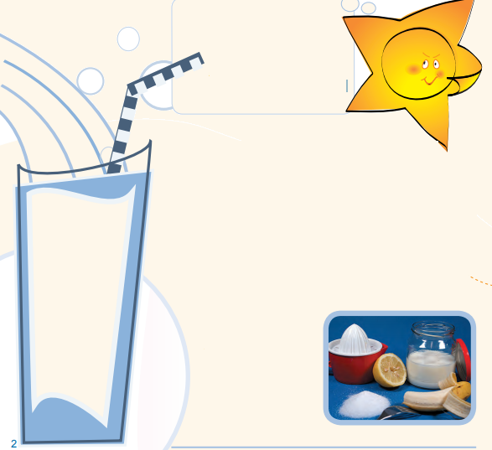
Experiência:
Bebida energética
De que vai precisar?
• copo ou jarra com tampa de rosca
• 1/4 L de leite
• 1 banana pequena
• 1 colher de chá de suco de limão
• Açúcar à vontade
• prato e garfo
Como fazer isso?
Descasque a banana, corte-a
pedaços e use um garfo para
amassá-la em um prato, adicione
suco de limão e leite.
Então, despeje a mistura
de banana em uma jarra ou em um
copo, feche-o bem e agite
vigorosamente. Você pode até
cantar sua música favorita
enquanto chacoalha!
A bebida energética deve ficar
bem espumante.
Eu sou a fonte mais importante de
energia para todos vocês no planeta
Terra! Eu posso estar a 150 milhões
de quilômetros de distância de você
mas meus raios alegram você, ajuda as plantas crescerem e minha energia solar produz eletricidade .
Eu sou multi-talentoso!

O que é energia, na verdade?
O dia todo você está absorvendo e consumindo energia em diferentes maneiras. A energia está disponível em muitas formas diferentes: beber um shake doce de banana lhe dará a energia que o seu corpo precisa para brincar ou estudar.
Sentir fome é o aviso de que você precisa estocar energia novamente. Não é possível viver sem energia.
A energia não desaparece, é apenas convertida em outra forma. Por exemplo, a corrente que flui em uma lâmpada elétrica é convertida em energia luminosa. Mas parte dessa energia é perdida porque a lâmpada também é aquecida e isso não é transformado em luz.
Nossa terra é habitada por mais de sete bilhões de pessoas. Um quinto delas ainda tem que viver sem eletricidade. Você consegue imaginar uma vida sem eletricidade? Todos precisam de luz elétrica, na geladeira ou para assistir à TV.
Como o número de pessoas neste planeta está aumentando constantemente de ano para ano, é óbvio que a necessidade de energia também está aumentando.
Como a eletricidade entra em nossas casas? A eletricidade é produzida em usinas e transportada para as cidades usando longos cabos de energia. É então distribuída para as casas por estações de transformadores e caixas de junção.
Da próxima vez que você for passear, veja se consegue identificar as caixas de junção em sua rua!
Existem muitas maneiras de produzir eletricidade e "carregá-la" na rede de fornecimento de energia, como os operadores das usinas dizem.
Mais da metade da eletricidade produzida na Alemanha, por exemplo, é criada usando carvão e gás natural. Esses materiais de alta energia são queimados e o calor que é liberado é convertido em eletricidade.
Uma grande quantidade de eletricidade adicional necessária é produzida do urânio em usinas de energia nuclear.
Demorou milhões de anos para formar nosso carvão, petróleo e fontes de gás natural. Se quiséssemos medir o processo de formação dessas fontes de energia comparado com o tempo da vida do homem, levaria muito tempo para produzi-la novamente - e é por isso que chamamos essa fonte de energia de "não renovável".
As fontes renováveis ​​de energia incluem:
- biomassa - que é produzido usando plantas que crescem novamente rapidamente;
- bem como sol, vento e água. A luz do sol impulsiona as usinas de energia solar, o vento move moinhos de vento e o movimento da água também pode ser usado para produzir eletricidade.

PROPOSTA:
O que é uma nuvem de palavras?
Uma nuvem de palavras (também conhecida como nuvem de tags ou texto) é uma representação visual da frequência e do valor das palavras. Ela é usado para destacar com que frequência um termo ou categoria específica aparece em uma fonte de dados. Quanto mais vezes uma palavra-chave estiver presente em um conjunto de dados, maior e mais forte será a palavra-chave.
Após a leitura atenta dos textos, analise a frequência e o valor das palavras. Elabore uma nuvem de palavras, observando que a distribuição das palavras da nuvem deve seguir um padrão estético.
Use régua e/ou outros marcadores para obter uma boa apresentação.
As palavras devem ser classificadas por cores.
Faça margens de 2 cm em sua folha de papel sem pauta.

